1. Se organizó una yincana en el colegio en la que participaron 54 alumnos de 2º y 43 de 1º. ¿Cuántos alumnos participaron en total?
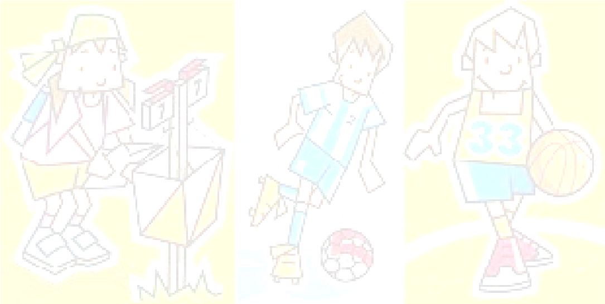
Datos Operaciones Resultado 54 alumnos Participaron de 2º……….. alumnos
43 alumnos de 1ºen total.
- Hemos recogido 76 pelotas de tenis en el gimnasio y las hemosguardado en una caja. Todas son verdes, menos 35 que son blancas. ¿Cuántas pelotas verdes hay?
Datos Operaciones Resultado
Hay ….…………….
pelotas verdes.
- En el gimnasio estaban 25 alumnos, pero 12 han salido al patio para jugar. ¿Cuántos alumnos quedan en el gimnasio?
Datos Operaciones Resultado
Quedan
….……………. alumnos.
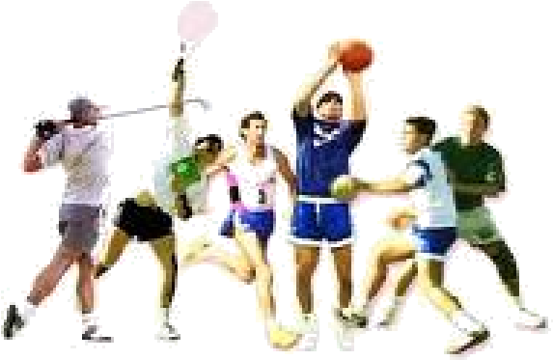
01
- En la yincana Eva consiguió 48 puntos y Edu 51. ¿Cuántos puntos consiguieron entre los dos?
Datos Operaciones Resultado
Consiguieron ….……………. puntos.
- La clase de 2º realiza una excursión a Salamanca, si en el autocar viajan 45 niños y niñas. ¿Cuántos niños hay si viajan 24 niñas?
Datos Operaciones Resultado
Viajan ……………. niños.
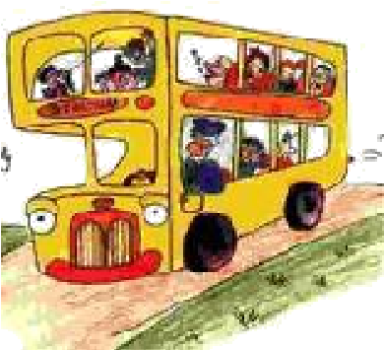
- En el rebaño del señor Tomás hay 35 ovejas. Si 15 ovejas son negras. ¿Cuántas ovejas blancas hay?
Datos Operaciones Resultado
Hay
.……………. ovejas blancas.
- Jugando a la diana, Penélope ha obtenido 24 puntos en la primera partida, 22 en la segunda y 23 en la tercera. ¿Cuántos puntos ha obtenido en total Penélope?
Datos Operaciones Resultado
Ha obtenido ….……………. puntos.
- Fernando ha colocado en una caja las piezas de sus tres puzzles. Si los puzzles tenían 22, 41 y 15 piezas, ¿cuántas piezas hay en total en la caja?
Datos Operaciones Resultado
Hay
….…………. piezas en total.
- María tenía 68 cromos. Si Juan le ha regalado 25 cromos a su prima María. ¿Cuántos cromos tiene ahora María?
Datos Operaciones Resultado
María tiene ….…………. cromos.
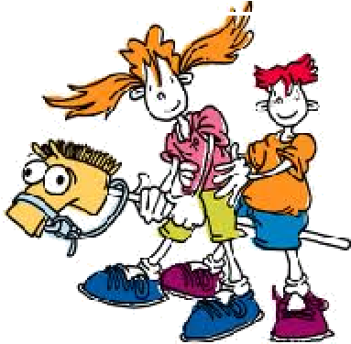
02
- La clase de 2º ha contado las gafas de los alumnos del colegio. Había 15 gafas azules, 20 rojas y 4 negras. ¿Cuántas gafas hay en total?
Datos Operaciones Resultado
Hay
….……………. gafas.
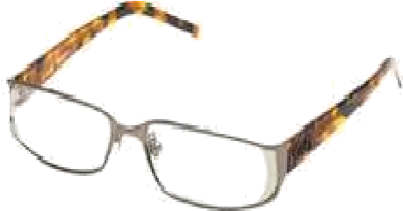
- En el parking del supermercado hay 34 coches, si llegan 24 coches más y se van dos. ¿Cuántos coches habrá ahora?
Datos Operaciones Resultado
Ahora habrá ….……………. coches.
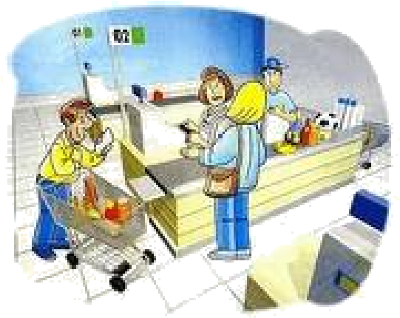
- En una fiesta de cumpleaños hay 56 invitados. Si se van 23 invitados. ¿Cuántos invitados quedan?
Datos Operaciones Resultado
Quedan ….……………. invitados.
- Después de un día de mercado, Antonio ha vendido 46 tomates, 25 cebollas y 16 lechugas. ¿Cuántos vegetales ha vendido?
Datos Operaciones Resultado
Ha vendido
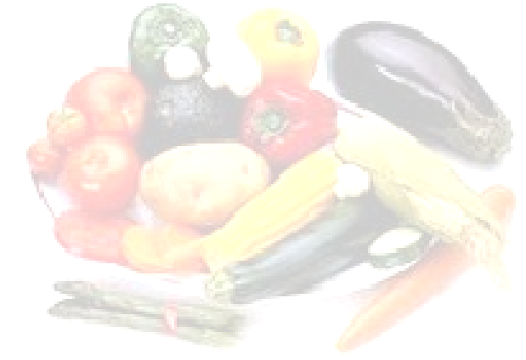
….……………. vegetales.
- Para hacer una macedonia de frutas mi padre y yo hemos cortado 43 trozos de manzana, 28 trozos de pera y 14 trozos de naranja. ¿Cuántos trozos de fruta hemos cortado en total?
Datos Operaciones Resultado
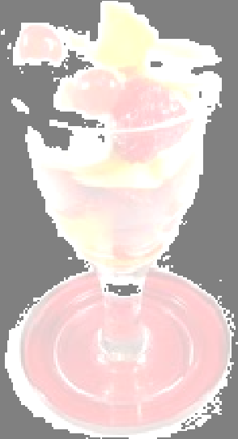
Hemos cortado
….……………. trozos.
- La madre de Tomás tiene 15 naranjas en una bolsa y 14 manzanas en la otra. ¿Cuántas piezas de fruta tiene en total?
Datos Operaciones Resultado
Habrá
…….….. piezas.
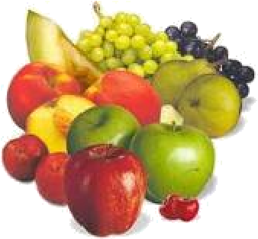
03
- Pablo tenía 47 vídeos sobre naturaleza pero en la mudanza de casa se perdieron 13. ¿Cuántos vídeos puede ver ahora Pablo?
Datos Operaciones Resultado
Pablo puede ver ….……………. vídeos.
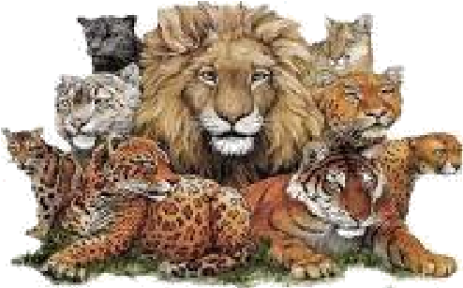
- En una pastelería hay 50 rosquillas, 27 pasteles y 1 ensaimada. ¿Cuántos dulces hay en total?
Datos Operaciones Resultado
Hay en total
….……………. dulces.
- El pastelero del barrio ha hecho 97 tartas. Si ha vendido 72

tartas. ¿Cuántas tartas le quedan?
Datos Operaciones

Resultado
Le quedan
….……………. tartas.
- En el supermercado han colocado 73 botes de champú de color naranja, 66 blancos y 58 verdes. ¿Cuántos botes de champú hay en total?
Datos Operaciones Resultado
Hay en total ….……………. botes.
- En el armario de la cocina de mi casa tenemos 134 servilletas de papel amarillas, 77 rojas y 56 blancas. ¿Cuántas servilletas tenemos en total?
Datos Operaciones Resultado
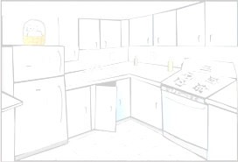
Tenemos en total
….…………….
servilletas. 3. En el cuarto de baño había una caja con 92 bastoncillos. Hemos utilizado 21. ¿Cuántos bastoncillos quedan en la caja?
Datos Operaciones Resultado
04
- Blanca ha hecho 84 pompas de jabón, Silvia 45 y Roberto una docena de pompas más que Silvia. ¿Cuántas pompas de jabón hicieron entre los tres?
Datos Operaciones Resultado
Hicieron ….……………. pompas.
- Diana toma 12 uvas de un racimo que tiene 37 uvas. ¿Cuántas uvas quedan en el racimo?
Datos Operaciones Resultado
Quedan en el racimo ….……………. uvas.
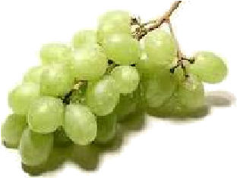
- Rafa y Elena están en la estación de tren esperando a su tío
Adolfo. Llevan 28 minutos cuando anuncian que el tren se retrasa 36 minutos más. ¿Cuántos minutos habrán esperado cuando llegue el tren?
Datos Operaciones Resultado
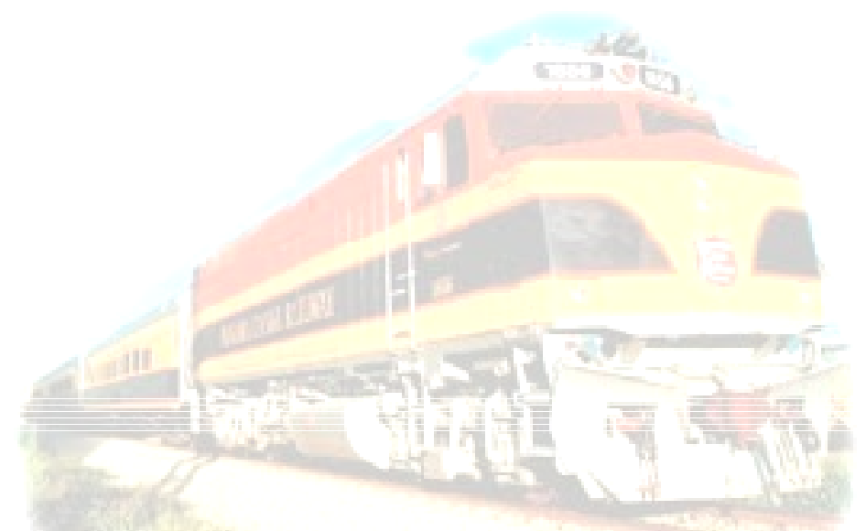
- En una caja hay 237 cintas de Navidad. Para decorar el colegio hemos utilizado 136 cintas. ¿Cuántas cintas de Navidad quedan en la caja?
Datos Operaciones Resultado
Quedan
….……………. cintas.
- En el belén viviente de mi pueblo vamos a participar 136 niños y 75 adultos. ¿Cuántas personas participaremos en total?
Datos Operaciones Resultado
Participarán ….……………. personas.
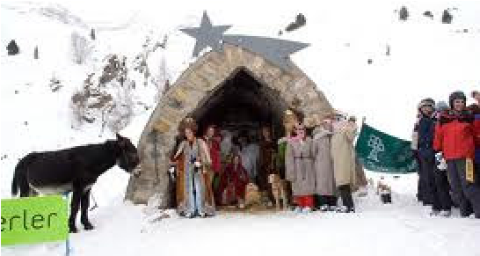
- En la campaña de juguetes de Navidad hemos recolectado 297 juguetes. Ya hemos envuelto 121. ¿Cuántos regalos nos quedan por envolver?
Datos Operaciones Resultado
05
- Para decorar el árbol de Navidad de la plaza del pueblo hemos utilizado 173 luces rojas, 56 luces amarillas y 45 luces azules. ¿Cuántas luces hemos utilizado en total?
Datos Operaciones Resultado
Utilizamos
….……………. luces.
- Los bomberos apagaron ayer 3 incendios y hoy han apagado el doble. ¿Cuántos incendios han apagado hoy? ¿Y entre los dos días?
Datos Operaciones Resultado
Hoy: …………… incendios. Dos días: …………… incendios.
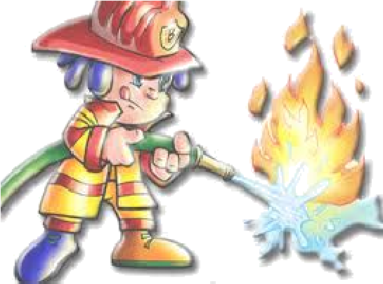
- En una estación de trenes había 57 trenes. A las 24 en punto han salido 4. ¿Cuántos trenes quedan en la estación?
Datos Operaciones Resultado
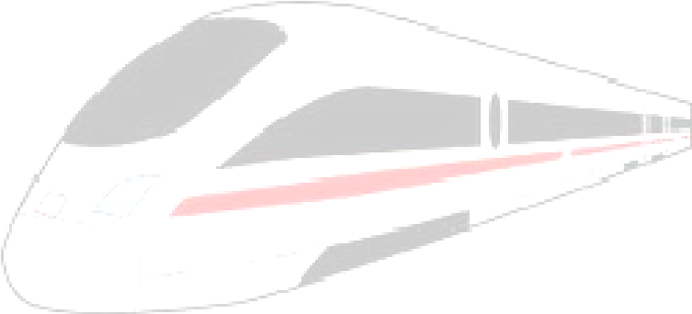
- En la tienda de animales se vende un gato y su cesta por 65 euros. Si la cesta cuesta 38 euros, ¿cuántos euros cuesta el gato?
Datos Operaciones Resultado
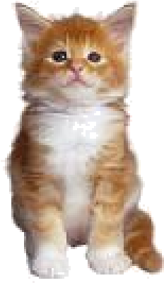
El gato cuesta
….……………. euros.
- La entrada al parque de atracciones de mi ciudad cuesta 13 euros para los adultos y 8 euros para los niños. Si vamos mi padre, mi madre y yo, ¿cuántos euros costarán las 3 entradas?
Datos Operaciones Resultado
Las 3 entradas costarán
….……………. euros.
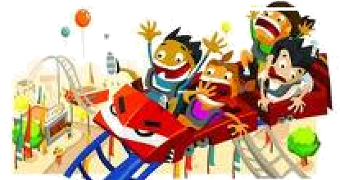
- Una silla de montar a caballo cuesta 93 euros. Si rebajan elprecio 26 euros, ¿cuál es el precio final de la silla?
Datos Operaciones Resultado
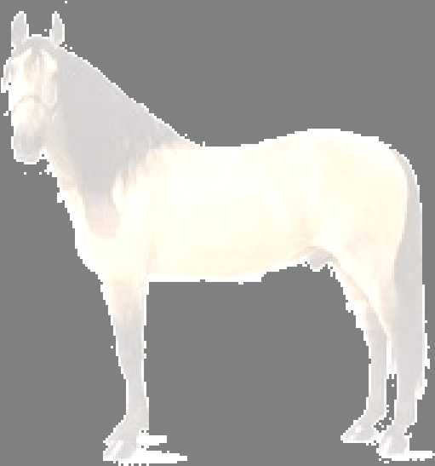
El precio de la silla es de ….……………. euros.
06
- Paloma tenía 53 euros. Ha pagado 29 euros para ir de excursión al zoo. ¿Cuántos euros le quedan a Paloma?
Datos Operaciones Resultado
Le quedan
….……………. euros.
- Tenía 93 euros. Gasté 27 en comida para perros y 37 euros en el veterinario. ¿Cuánto dinero me queda?
Datos Operaciones Resultado
Me quedan
….……………. euros.
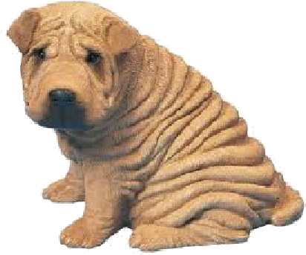
- En una piscifactoría hay 427 truchas y carpas. Si 149 son carpas, ¿cuántas truchas hay?
Datos Operaciones Resultado
- Fátima y Fernando han inflado 6 globos cada uno para la fiesta de Alejandro. ¿Cuántos globos han inflado entre los dos?
Datos Operaciones Resultado
Ha inflado ….……………. globos.
- En el armario de mi casa hay 5 pares de guantes. ¿Cuántos guantes hay en total en el armario?
Datos Operaciones Resultado
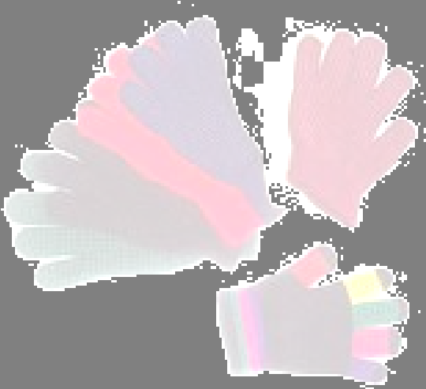
Hay
….……………. guantes.
- Beatriz ha roto su hucha y ha encontrado 9 monedas de 2 euros.

¿Cuántos euros tiene Beatriz?
Datos Operaciones

Resultado
Beatriz tiene ….……………. euros.
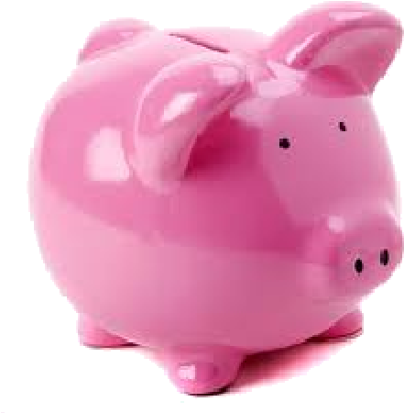
07
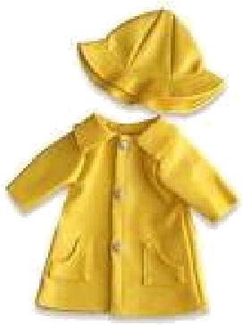
- En el almacén de la tienda de Ramón hay 245 chubasqueros negros, 139 rojos y 54 azules. ¿Cuántos chubasqueros hay en el almacén de la tienda de Ramón?
Datos OperacionesResultado
Hay
….……………. chubasqueros.
- Rafa tenía 428 garrafas de agua para llenar el depósito de agua. Si le ha sobrado 247 garrafas. ¿Cuántas garrafas ha utilizado?
Datos Operaciones Resultado
Ha utilizado
….……………. 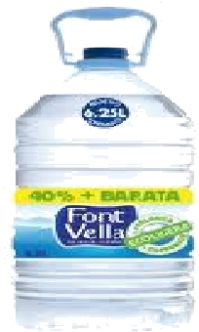 garrafas.
- Belén tiene 12 euros. Si su madre le da 7 monedas de 2 euros. ¿Cuántos euros tiene ahora Belén?
Datos Operaciones Resultado
Belén tiene ….……………. euros.
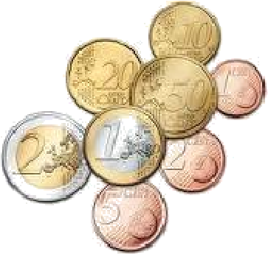
1. El padre de Álvaro tuvo que pagar por el reloj de cuco 9 billetes de 5 euros. ¿Cuántos euros costó el reloj?
Datos Operaciones Resultado
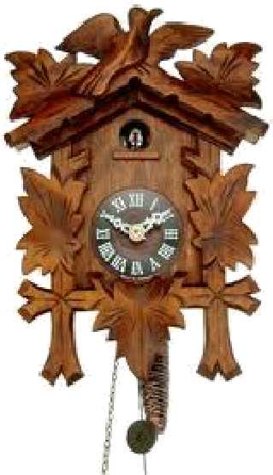
El reloj costó
….……………. euros. 2. Para repoblar la ladera de la montaña hemos plantado 10 semillas cada una. Hemos ido a repoblar 8 personas. ¿Cuántas semillas hemos plantado en total?
Datos Operaciones Resultado
Hemos plantado
….……………. semillas.
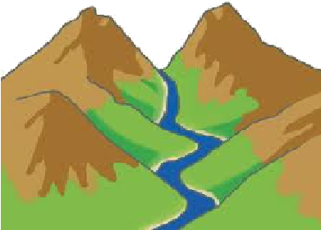
- En la excursión a la playa, Pilar encontró 26 conchas, Diego 37 y Marisa 45. ¿Cuántas conchas encontraron en total?
Datos Operaciones Resultado
08
- El tesoro está enterrado a 644 pasos de la roca gris. Ya hemos caminado 276 pasos. ¿Cuántos pasos nos quedan hasta el tesoro?
Datos Operaciones Resultado
Nos quedan
….……………. pasos.
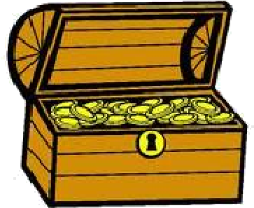
- El ambulatorio de mi barrio tiene 6 plantas. Si en cada planta hay 4 consultas, ¿cuántas consultas hay en el ambulatorio?
Datos Operaciones Resultado
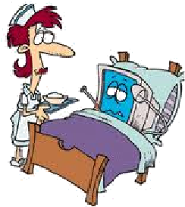
Hay
….…………….
consultas.
- Mi ventana mide 156 cm y la ventana de Julia mide 138 cm. ¿Cuántos centímetros es más alta mi ventana que la de Julia?
Datos Operaciones Resultado
Mide ….……………. cm más.
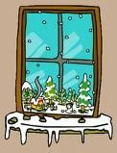
- En el colegio de Margarita hay 228 alumnos. En el colegio de Raúl hay 347 alumnos. En mi colegio hay 273 alumnos. ¿Cuántos alumnos hay en total en los tres colegios?
Datos Operaciones Resultado
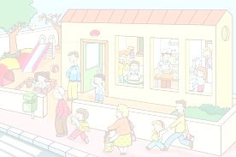
Hay
….……………. alumnos.
- Mi padre nos ha invitado al circo. Hemos ido mis dos abuelos,mis padres, mi primo, mi prima, mis dos hermanos y yo. Si cada entrada cuesta 4 euros, ¿cuántos euros ha tenido que pagar?
Datos Operaciones Resultado
Ha pagado
….……………. euros.
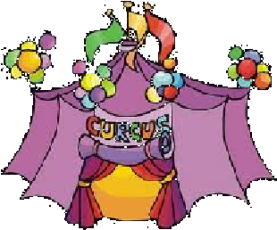
- El bebé de Margarita pesa 4 kg. Su hermana Sara pesa exactamente 6 veces más que el bebé. ¿Cuántos kg pesa Sara?
Datos Operaciones Resultado
Sara pesa
….……………. kg.
09
- En mi ciudad hay 245 semáforos y en la de mi amigo Óscar 188 semáforos menos. ¿Cuántos semáforos hay en la ciudad de Óscar?
Datos Operaciones Resultado
Hay
….……………. semáforos.
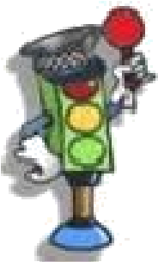
- El pasillo de mi casa mide 9 metros. ¿Qué distancia habrécaminado si lo recorro 7 veces?
Datos Operaciones Resultado
Habré caminado
….……………. metros.
- Estoy jugando en el balancín con mi hermana. Ella pesa 46 kilos y yo peso 25 kilos. ¿Cuántos kilos pesamos los dos juntos?
Datos Operaciones Resultado
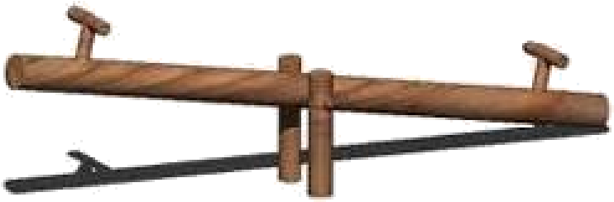
- El padre de Jaime ha hecho 10 llamadas de 4 minutos cada una y su madre ha hablado durante 10 minutos con cada una de sus 4 hermanas. ¿Quién ha hablado más tiempo por teléfono?
Datos Operaciones Resultado
Habló más por teléfono ……………..
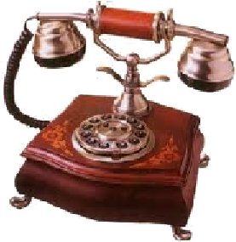
- Para llenar 1 jarra de agua hay que echar 3 vasos. Si quiero llenar 5 jarras. ¿Cuántos vasos necesitaré?
Datos Operaciones Resultado
Necesitaré .……………. vasos.
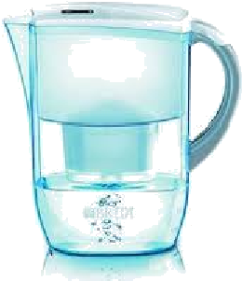
- Hay 6 manojos de zanahorias y cada manojo tiene 4 zanahorias. ¿Cuántas zanahorias hay en total?
Datos Operaciones Resultado
Hay
….……………. zanahorias.
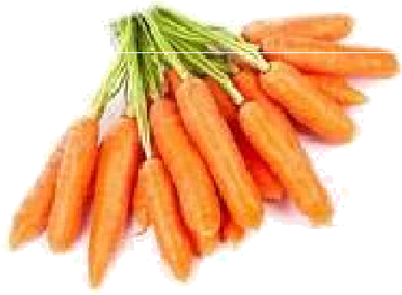
10
- Alberto disponía de 845 ladrillos para levantar una pared. Ha utilizado 678 ladrillos. ¿Cuántos ladrillos le sobraron?
Datos Operaciones Resultado
Le sobraron
….……………. ladrillos.
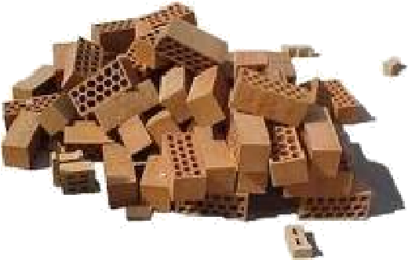
- En el depósito del jardín caben 9 litros de agua. ¿Cuántos litros cabrán en un depósito 7 veces más grande?
Datos Operaciones Resultado
Caben
.……………. litros.
- Silvia ha pasado 6 semanas en el pueblo de sus abuelos.
¿Cuántos días ha estado Silvia con sus abuelos?
Datos Operaciones Resultado
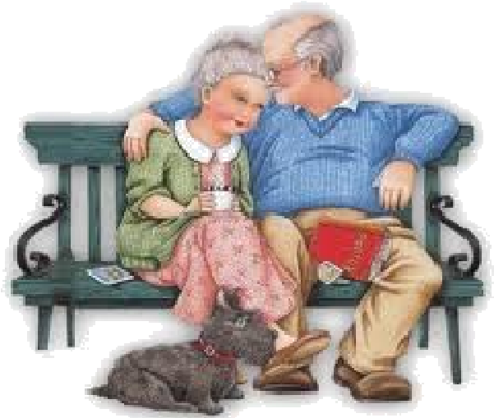
1. A mi padre le gusta leer en su tiempo libre. Ha leído 246 páginas de un libro que tiene 458 páginas. ¿Cuántas páginas le quedan por leer?
Datos OperacionesResultado
Le quedan
….……………. páginas. 2. Mi tía trabaja en una tienda que lleva abierta 44 años. Al lado hay otra tienda que lleva abierta el doble de años. ¿Cuántos años lleva abierta la tienda de al lado?
Datos Operaciones Resultado
Lleva abierta
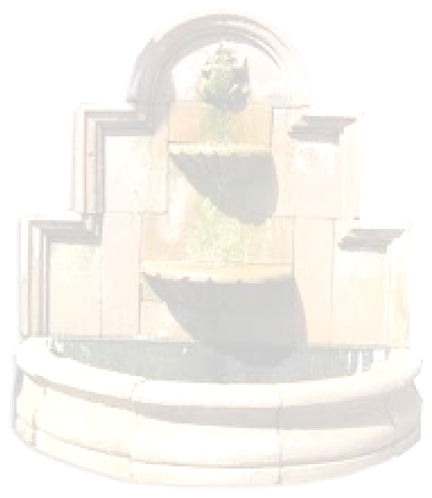
….……………. años. 3. Paseando por el campo comprobé que desde el camino hasta una fuente había 211 pasos. ¿Cuántos pasos di en total si recorrí el camino 4 veces?
Datos OperacionesResultado
11
- En el pueblo de Marta hay un bosque con 365 castaños y en el pueblo de Germán hay un bosque con 294 robles. ¿Cuántos árboles más hay en el pueblo de Marta que en el de Germán?
Datos Operaciones Resultado
Hay ……………… árboles más.
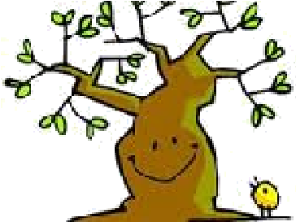
- José, el jardinero, ha plantado 586 arbustos de los 831 que tiene que plantar en el nuevo parque. ¿Cuántos le faltan por plantar?
Datos Operaciones Resultado
Le faltan ….……………. arbustos.
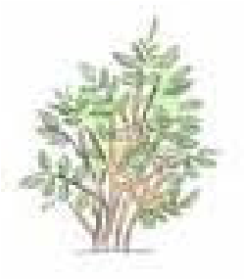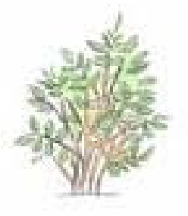
- Este mes, la abuela de Eva ha podado los árboles de su jardín. Si de cada árbol ha cortado 4 ramas y tiene 7 árboles. ¿Cuántas ramas ha cortado?
Datos Operaciones Resultado
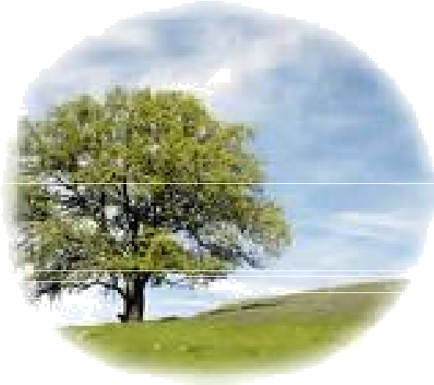
- La piscina a la que he ido a nadar tiene 42 metros de largo. He nadado 3 largos. ¿Cuántos metros he nadado en total?
Datos Operaciones Resultado
Ha nadado
.……………. metros.
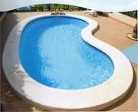
- En la tienda de deportes tenían 18 bañadores. Al llegar el verano han vendido la mitad. ¿Cuántos bañadores han vendido?
Datos Operaciones Resultado
Han vendido ….…………. bañadores.
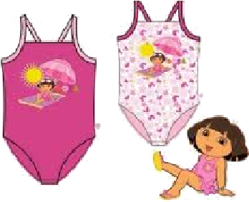
- A mi padre le han dado 14 días de vacaciones en su trabajo. A mi madre le han dado el doble de días de vacaciones. ¿Cuántos días de vacaciones tiene mi madre?
Datos Operaciones Resultado
Mi madre tiene ….…………. días de vacaciones.
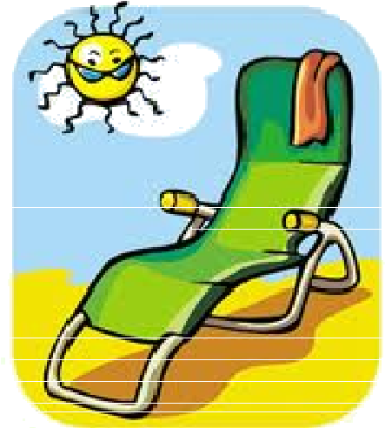
12
- Claudia ha traído de la playa 12 conchas para repartirlas en partes iguales entre sus 3 amigos. ¿Cuántas conchas ha dado a cada amigo? Ayúdate con un dibujo.
Datos Operaciones Resultado
Ha dado
.……………. conchas.
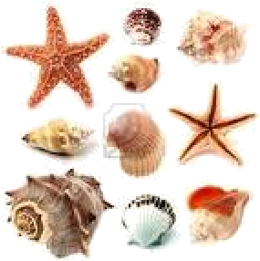
- Cada billete para viajar a la isla en barco cuesta 14 euros. El domingo, el billete cuesta la mitad. ¿Cuántos euros nos cuesta cada billete si viajamos el domingo?
Datos Operaciones Resultado
Nos cuesta ….……………. euros.
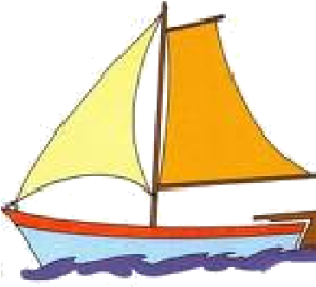
- Las vacas de Teresa le dan 41 litros de leche al día. ¿Cuántos litros de leche tendrá en una semana?
Datos Operaciones Resultado

